Pro kuřátka - Velikonoce doma

Letošní Velikonoce budou určitě jiné než ty, na které jsme zvyklé. Pojďme si je udělat co nejhezčí a dětem zpříjemnit to, že je nemohou trávit tolik oblíbeným koledováním. Posíláme vám opět pár tipů na práci či spíš zabavení dětí doma Moc na vás na všechny myslíme a věřte, že i my bychom teď raději s dětmi ve školce barvili vajíčka, zdobili společně třídu a užívali si ty naše kuřátkové rarášky, už nám chybí to jejich zlobeníčko, „hlášky“ a smích. Pojďme si tedy zkrátit čas, který ještě musíme trávit doma. Přejeme hodně zábavy

Co jsou to vlastně Velikonoce a jak je vysvětlit těm nejmenším?
Posíláme tip na jednu krásnou pohádku, která vysvětluje zvyky týkající se Velikonoc, je přiměřená věku dětí z kuřátek, i když text je trochu delší, zkuste při čtení děti zapojovat do textu, napodobit některé popisované činnosti pohybem a zkuste, aby děti opakovaly přímou řeč – ptejte se – co říkal teď zajíček – bude to vtahovat děti do děje a rozvíjet jejich pozornost. Tak tady je slibovaná pohádka:

VELIKONOČNÍ POHÁDKA O ZAJÍČKOVI KULIFERDOVI
Bylo krásné slunečné ráno. Celá příroda se probouzela a ve vzduchu bylo cítit jaro. Ptáci vesele štěbetali na čerstvě se zelenajících větvích a na louce zvědavě vykukovaly první květiny. Někde se ze zelené trávy usmívaly bílé sedmikrásky, jinde zas zlatovlasé pampelišky. Na loukách se roztančila spousta barevných hlaviček. A vzduchem se linula nádherná vůně. Hmmm, tak voní jaro… Z lesa se ozývalo ťukání do stromu ťukyťukťukyťuk. To pan datel, doktor lesa, už měl plný zobák práce. Kontroloval po zimě celý les.
Pod vzrostlým dubem měla pelíšek zaječí rodinka. Maminka zaječice a tatínek zajíc radostně tančili kolem dubu. Právě se jim narodil syn. Když vykoukl na svět, měl takový kulišácký výraz, že mu hned rodiče začali říkat Kuliferda. Zajíček to byl zvídavý a neposedný. Očička mu radostně jiskřila a všechno ho zajímalo. Pořád se na něco vyptával. A nic mu neuniklo. Tak bystrý byl. Také se moc rád seznamoval s ostatními obyvateli lesa, louky, jezírka i potůčku.
Jednoho dne vyběhl Kuliferda dál od jejich dubu. Dostal se až k domečku, ve kterém bydleli lidé. Kuliferda se schoval za rozkvetlý keř zlatého deště a pozorně naslouchal. Člověčí maminka a tatínek zrovna říkali svým dětem něco o Velikonocích. Prý to jsou svátky jara. Zajíček rozuměl lidské řeči, ale vůbec nevěděl, co to ty Velké noce jsou. Co že to lidé oslavují? A jak? Tolik tomu chtěl přijít na kloub. Rychle běžel zpátky domů, aby se zeptal svých zaječích rodičů. Ti však nevěděli. Poslali ho hlouběji do lesa k moudré Sově. Ta totiž u lidí vyrostla, když ji našli jako malé pískle vypadlou z hnízda. Sova moc ráda Kuliferdovi vše povyprávěla.
Lidé i zvířátka mají na jaře velikou radost, že zase sluníčko více hřeje, že postupně taje led a sníh a zurčí voda v potůčcích, že se rodí mláďatka a že vše znovu ožívá. Předvelikonoční týden začíná Květnou nedělí. Lidé si dávají do váziček zelené větvičky, kterým říkají kočičky. Další den je Modré pondělí, to si lidé zdobí své příbytky nebo sebe něčím modrým. Pak přijde Šedé úterý, to se doma pořádně uklízí, aby bylo všude hezky čisto. Potom následuje Škaredá středa, říká se, že když se v tento den lidé na sebe škaredí, mračí se, zůstane jim to po celý rok. Na Zelený čtvrtek se mají jíst zelené rostliny. Zeleň ty máš Kuliferdo moc rád, viď? V tento den se mají všechny rostliny dobře zalít. Lidské děti chodí zvonit zvonečky a řehtat řehtačkami. Na Velký pátek se má mluvit tiše a hodně odpočívat. Poděkovat celé přírodě a naší mamince Zemi za všechny dary, které nám dává. Tento den je kouzelný, země se otvírá a ukazuje skryté poklady. Na Bílou sobotu se lidé oblékají do bílého šatu a rozsvěcují bílé svíce. Na Velikonoční neděli se lidé setkávají a společně oslavují zpěvem, tancem a jídlem. Dívky barví vajíčka a kluci pletou pomlázky. Na Velikonoční pondělí pak kluci chodí koledovat od domu k domu. Říkají velikonoční básničky a každou dívku, malou i velkou, jemně poplácají pomlázkou, aby neuschla. Holky jim za jejich vyšupání dávají barevná vajíčka. Lidské děti také hrají jednu moc hezkou hru. A víš co, Kuliferdo, připravím ji pro tebe a tvé kamarády jako překvapení.
Děkuju, paní Sovo, za hezké vyprávění. Řeknu to mamce a taťkovi a uděláme stejnou oslavu jako lidé. Už se těším. Brzy na shledanou.
A Kuliferda radostně odskákal domů.
Uběhl týden. Kuliferda už se nemohl dočkat, co pro něj Sova připravila. Sova Kuliferdu vesele přívítala.
Vezmi si košíček a hledej na louce mezi kytičkami barevná vajíčka. Najdeš jich přesně dvanáct, jako je měsíců v roce.
Kuliferda měl ohromnou radost a dal se do hledání. Kamarádi mu přišli na pomoc. Všechna zvířátka hra náramně bavila. Vložili vajíčka opatrně do košíčku.
Skvělé. Hezky jste si s tím společně poradili, pochválila je paní Sova. Dejte teď vajíčka na nějaké pěkné teplé místečko a do rána uvidíte, co se stane, usmála se Sova a rozloučila se. Kuliferda položil košíček s vajíčky u nich v noře ve starém dubu a šel spát.
A věřte nevěřte, Kuliferda se ráno probudil. Slyšel tichounké pípání. A valí svá kukadla… ze všech dvanácti vajíček se v noci vyklubala malá ptáčátka. To bylo radosti v celém lese.

Po přečtení pohádky se dětí můžete ptát na jednoduché otázky týkající se pohádky:
- Jak se jmenoval malý zajíček?
- Která zvířátka v pohádce vystupovala?
- Co se vyklubalo z vajíček?
- Která další zvířátka žijí v lese?
- Pamatuješ si, co se děje na jaře?
- Atd…
Ověříte si tím, jak dítě porozumělo textu a jak poslouchalo Můžete napodobit skoky zajíčků, zahrát si na hledání vajíček, fantazii se meze nekladou.

Velikonoční tvoření
K Velikonocům patří neodmyslitelně barvení vajíček, to jistě zvládnete, posíláme pár dalších tipů na jednoduché tvoření, která se dá zvládnout v domácím prostředí a netřeba k tomu příliš specifických pomůcek. Přejeme ,ať se vše podaří a abyste si to společně užili

Ze čtvrtky vystřihnete oválek – vajíčko ( s tím dětem prosím pomozte) , proužky barevných papírků by mohly děti zkusit nastříhat samotné a pak už jen zdobit dle vlastní fantazie, můžete zopakovat barvičky.
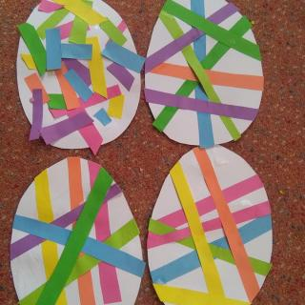

Každá maminka teď na jaře dělá domácí úklid, třídí skříně s oblečením a najde nějaké to staré či malé tričko, které by použili třeba na hadr na vytírání a to se nám klidně může hodit na výrobu Velikonočního zajíčka. Nejdříve do igelitového pytlíku nasypte cokoliv co doma najdete – mouku, cukr, písek, kutilové piliny..(po skončení velikonoc lze znovu použít ) , pytlík zavažte a vložte do ustřiženého kusu trička, vytvarujte pomocí mašličky a provázku, vystřihnete ouška, domalujte či dolepte očka a čumáček z papíru a ušák může zdobit dětský pokojíček Při této výrobě budou děti potřebovat více vaší asistence, ale věříme, že si společné tvoření užijete.
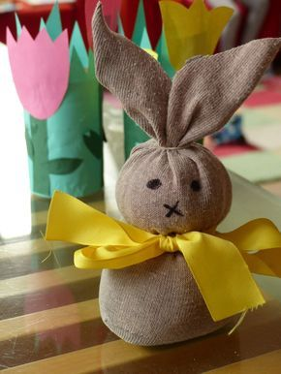

Tento materiál ze kterého se dají vyrobit tiskátka, má doma každý, rozkrojte bramboru, vyryjte nožem nějaké ornamenty a děti mohou natírat barvou a tiskat. Znovu můžete zopakovat barvy, toho není nikdy dost. Kuřátka můžete tiskat korkem z vína, víčkem z pet lahve, procvičíte s dětmi „špetkový úchop“, který je dobrý pro rozvoj jemné motoriky. Hurá do toho!
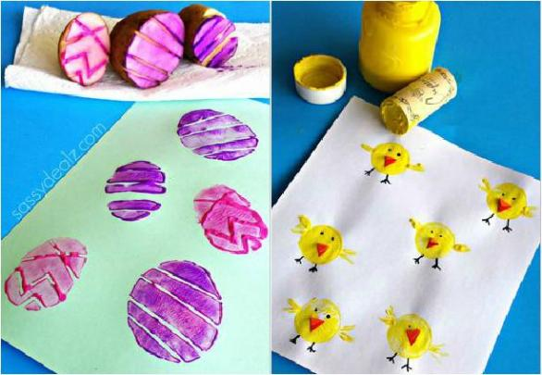

Děti hrozně rády modelují a u této činnosti vydrží většinou hodně dlouho Taková obyčejná modelína u dětí rozvíjí spoustu důležitých věcí – reguluje přítlak ruky důležitý pro budoucí psaní a kreslení, uvolňuje zápěstí, svaly rukou, rozvíjí koordinaci ruka oko a hlavně to děti moc baví. Zde tip na výbornou vyzkoušenou domácí modelínu. Děti mohou modelovat vajíčka, kuřátka či zajíčky (spojení více kuliček ). Důležité je, aby děti modelovaly tak, že budou kus modelíny držet v dlani a druhou válet po ní, později si položí modelínu na podložku a jednou dlaní tvarují.

DOMÁCÍ MODELÍNA

Potřebujeme
- 2 hrnky hladké mouky
- 2 lžíce oleje
- 1/2 hrnku soli
- 2 lžíce kypřícího prášku
- 1,5 hrnku vařící vody
- potravinářské barvivo
- můžete přidat pár kapek glycerínu, aby se hmota leskla

Postup
1
V míse smícháme mouku, sůl a kypřící prášek.
2
Potravinářské barvivo a olej nalijeme do vroucí vody, rozmícháme a nalijeme do mísy se suchými ingrediencemi z prvního kroku.
Celou směs začneme míchat, dokud se vše nespojí v lepivé, jednolité těsto. V tomto kroku můžeme také přidat glycerin.
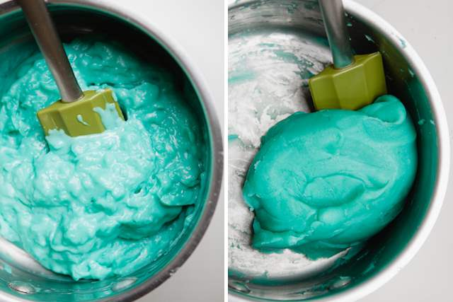

3
Těsto necháme trochu zchladnout, vytáhneme na podložku a hněteme. Těsto je nutné hníst tak dlouho, dokud nezíská tu správnou konzistenci modelíny. Pokud by bylo těsto stále příliš řídké, můžete přidat trochu hladké mouky.
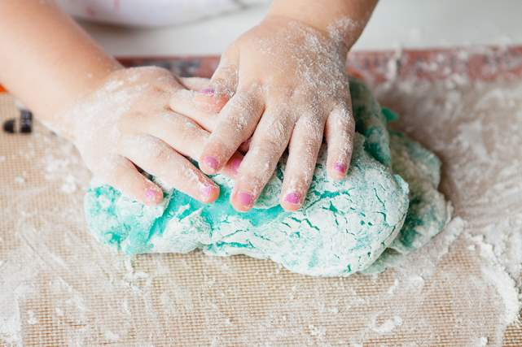
4
Máte hotovo. Modelínu uchovávejte ve vzduchotěsné nádobě, aby nevysychala. Ideální jsou klasické potravinové krabičky. Přejeme příjemnou zábavu! :)
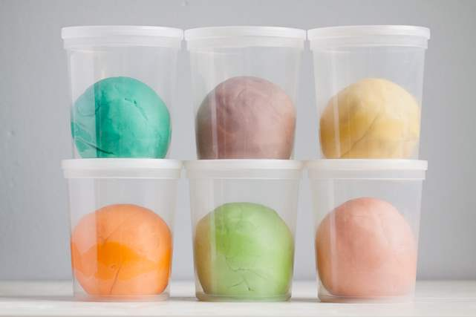

K Velikonocům patří také říkanky, aby i ta naše malá kuřátka nějakou uměla, posíláme tip:
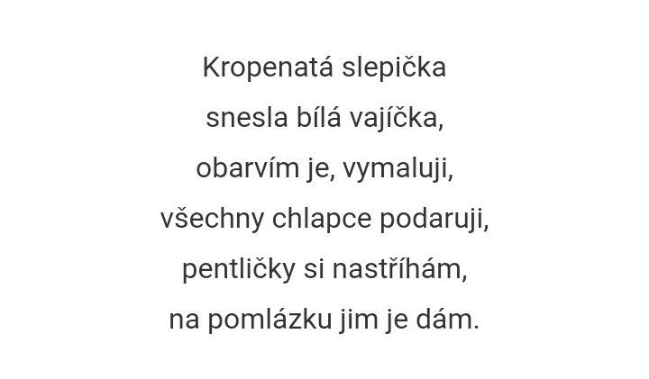
A na závěr také moc krásné Velikonoční pohádky, aby si i maminky mohly na chvilku odpočinout :

Ferda Mravenec a velikonoční vajíčko:
https://www.youtube.com/watch?v=lgUXv7GMOmc&feature=youtu.be&fbclid=IwAR2fx8_ql2VYJS86tVKmrUttkhRCPuGwT12S_3RTjlcM-lH5gMWVzJmXuqI

Míša Kulička a Velikonoce
https://www.youtube.com/watch?v=DPnmuPJukgg&feature=youtu.be&fbclid=IwAR2LvA6Et8lCZaen30DAnUse70Dt5DQUg5BjdAtqa0aWdwkXfCNI2o40n2U

Přejeme všem krásné a klidné Velikonoce, bohatou pomlázku a hlavně užívejte si společný čas. Myslíme na vás a těšíme se na obrázky a zprávy od dětí.
Vaše „kuřátkové paní učitelky“

